EJERCICIO 1 :
Una factura ( número i data) té associat un client (nom i dni)
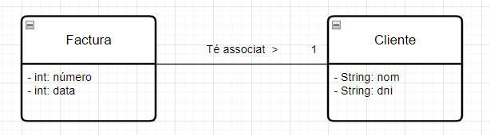
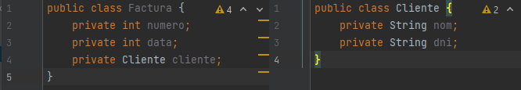

EJERCICIO 2:
Una factura ( número i data) té associat molts clients (nombre i dni)

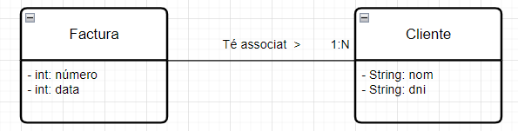
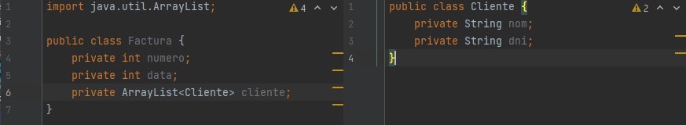

EJERCICIO 3:
Un producte ( codi i nom) pertany a una categoría (amb nom) i una categoría té molts productes.

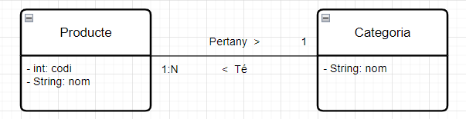

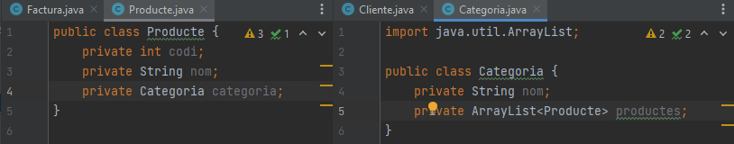

EJERCICIO 4:
Una línia de factura (amb número de línia ) té associat un producte (amb codi i nom).
